义乌市中心医院关于2025年医学美容中心开办物资的推介论证公告

- 项目概况：
义乌市中心医院一批开办物资推介论证项目，本项目共9个标段，投标人可以选择一个或多个标段同时进行投标，投多个标段时，投标文件需按标段分开制作，并在标书封面注明标段。
本项目所有标段设有预算价，要求投标人报价不得高于预算价。
标段 | 物资类别 | 需求内容及参数 | 预算/万元 | 备注
1 | 美容家电类 | 见附件 | 19.78
2 | 一次性物品 | 见附件 | 2.815
3 | 家具类 | 见附件 | 17.33
4 | 信息类 | 见附件 | 6.25
5 | 生活家电类 | 见附件 | 12.125
6 | 灯具摆件类 | 见附件 | 13.143
7 | 美妆类 | 见附件 | 2.298
8 | 窗帘类 | 见附件 | 5.96

二、采购方式：/。
三、采购预算：见表格。|
四、报名方式及标书投递：
4.1 报名方式
有意投标供应商请用微信扫描下方左侧二维码进行报名；扫描下方右侧二维码加入论证通知群。
报名截止时间2025年10月30日12时。
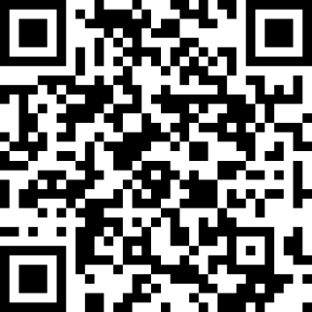 | 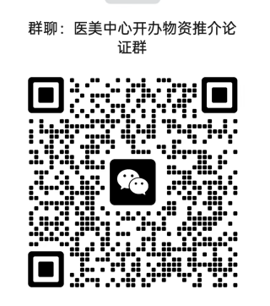
报名入口 | 通知群入口

4.2 标书
报名完成后根据“六、投标文件的组成”制作标书进行投递，请各供应商将每个标段的标书按技术标和商务标分开装订密封，密封袋封面处注明标段、投标公司、技术标、商务标，并在封标处盖章。请将标书寄送至义乌市中心医院行政楼一楼109室采购招标中心（江东中路699号）。联系人：金老师，联系电话：0579-85208030。标书投递截止时间2025年10月30日 17时。
五、资质及售后服务要求：
1、符合《中华人民共和国政府采购法》第二十二条对供应商的要求。
2、具有本项目所需货物的服务能力，并能为招标人提供便捷的售后服务，本项目不接受联合体投标。
3、参加政府采购活动前三年内，在经营活动中没有重大违法记录。违法记录的认定标准为：在公开网站上能查到的被财政部或浙江省财政厅处理（或处罚）而处于暂停政府采购资格期的或处于暂停承接业务资格期的；或被国家级、浙江省级、义乌市级行业主管部门处罚处于暂停承接业务资格期的；或被义乌市政府采购监管部门列入不良行为还在公示期内的或者处于暂停政府采购资格期的。
4、该行业国家规定必备的资质、资格。
5、投标单位应具有完善的销售供应和售后服务的保障体系，接到供货通知后,须72小时内送货；加急物资需随叫随送。
6、产品送货当日距产品失效期不小于6个月（特殊产品剩余有效期不得少于50%）。
7、配送由投标单位或投标单位委托的配送企业负责，并搬运到指定位置；物品包装破损或质量有问题要求无条件更换。批间差必须符合产品说明书。

六、投标文件的组成
递交的投标文件应分为技术标和商务标，技术标为除商务报价外的所有内容，且每个标段的技术标和商务标分开制作，并单独密封包装。技术标（含资信与服务）不得含商务报价，否则作无效标处理。
1.技术标：（一式三份，一正二副，放同一文件袋）
应包括下列内容(复印件需加盖单位公章，提供的所有证书应在有效期内)
- 提供供应商相关资质（营业执照、经营许可等）。
（2）供应商法定代表人身份证复印件、授权委托书及授权代表身份证复印件；
（3）产品材质、尺寸、参数、产品彩页；
（4）用户名单（注明三级以上医院）；近期成交合同或发票复件。
2.商务标：（不同品牌请分开填写）
（1）报价一览表（附件一）
七、标书投递截止时间、开标时间及地址：
本次论证开始时间：2025年10月31日8时30分。开标地址：义乌市中心医院行政楼1楼109室。
- 附件
1：《报价一览表》。
2：《标书封面格式》
3：《医学美容开办物资》

获取招标公告及附件请点击下面链接↓↓↓

义乌市中心医院

2025年月日

附件1
报价一览表

投标人名称（盖章）：

标段 | 序号 | 物资名称 | 品牌型号 | 单位 | 数量 | 单价/元
合计总价： 元
大写： 元

说明： 1、本采购项目要求投标人提供的货物及服务内容，除有特别规定外，都应包含在本报价范围内。
2、投标报价为投标方所能承受的最低、最终一次性报价。
3、总价超过预算价的投标将作无效标处理。

投标人全称（盖章）：
投标人代表（签字）：
联系方式：
日 期：

附件2：密封袋封面

义乌市中心医院关于感染楼开办物资的采购公告

标段：

（技术文件/商务文件/样品）

投标人（加盖公章）：_________________
法定代表人：_________________
被授权人：_________________
联系方式：_________________

